**Por que armazenar dados?**

Forma que a gente guarda informações para serem usadas no futuro.

**O que são banco de dados?**

Dados armazenado em algum lugar

SGBDs

* Softwares que padronizam banco de dados
* Interface e armazena dados
* Padrões de dados
* Criação de usuário
* Formas de lidar
* Segurança

2 tipos de bancos:

1- Relacionais => Para sistemas com confiabilidade muito grande dos dados.

Ex: Vendas, estoques

1. SQL Server
2. Oracle
3. MySQL

Representação banco relacional:

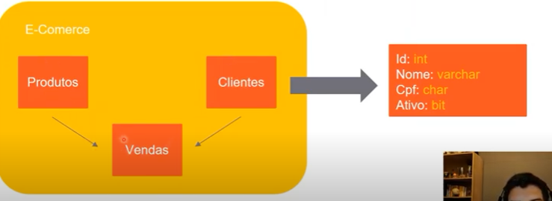

**Atomicidade**: Garantir que todos os dados estão corretos para adiciona-los a uma tabela.

* Confiabilidade dos dados
* Consistência

2- NoSQL => Grande quantidade de dados: Big data, vídeos, imagens.

1. MongoDB
2. Neo4j
3. Firebase

**Aula 03- Conceitos iniciais de criação de tabela**

**Altamente tipados:**

* Int : inteiros (armazena menos bytes)
* Bigint: cpf
* Varchar: Sempre indicar tamanho (limit: 4000): Alfanuméricos
* Char : valor fixo. Ex: se criamos (10) e indicamos apenas “a”, ele vai guardar “a + 9 espaços em branco”
* Bit: 0 ou 1

**2 maneiras de criar banco de dados:**

1- Com botão direito do mouse e criar

2- Com o comando: create database “nome”

Usando o comando vse + nome podemos ir para o banco digitado

Null: Aceita nulos (Ausência de valores)

Not null: Não aceita nulos

Comando básicos:

1. **Para criar tabelas:**

create table + nome ( )

1. **Para inserir:**

Insert “nome” values ( )

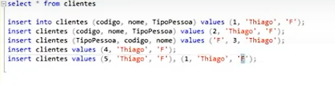

1. **Para selecionar:**

select * from “nome”

1. **Para apagar:**

drop table “nome”

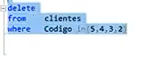

**5) Mais informações**

Alt + f1

**6) Editando:**

update Clientes

set Codigo = 2,

Nome = 'Kalyane'

where TipoPessoa = 'J'

**7) AND / OR ( Consultas )**

* **V** and V = V
* V and F= F
* F and V = F
* F and F = F

OR:

V or V = V

V or F = V

F orr V = V

F or F= F

**8) getdata() :**

Coloca a data e hora do momento.

**9) Conversão**



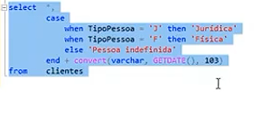103 uma forma de padronização

10) sum : Soma, avg: Média

Aula 04- Normalizando dados:

**Chave primária:**

* Chave que identifica um registro de forma única
* Melhor performasse na busca
* Ex: CPF,
* Para definir uma cp:
* alter table “nome da tabela” add constraint “nome da regra” primary key (“Coluna”)

**Obs**: pode ser uma chave primária simples ou composta.

**Obs2**: caso você queira adicionar algo com a chave primária vai da erro.

**Chave estrangeira:**

Relação de uma tabela com outra tabela.

Uma chave estrangeira sempre será uma cópia de uma chave primária.

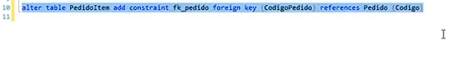

Em colunas de int ou bigint da para usar um método para adicionar automaticamente

Ex: 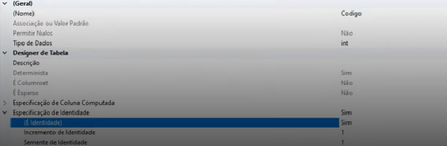

Ou seja essa coluna passar a não ser mais “responsabilidade” nossa para inserir, vai se autorregular.

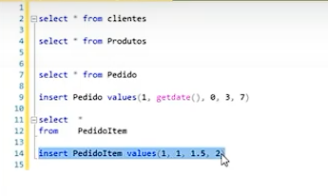

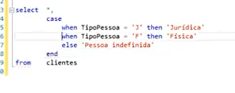

Normalização:

3 etapas:

**1- Não pode ter conjunto de coluna repetidos.**

Errado: Coluna com CEP, Num, Tell

Certo: Coluna CEP, Coluna Num, Coluna Tel

2- Não pode ter informações duplicadas que dependa da chave primária

Estudar sobre o comando Join, LEFT, Rigth. Peguei a essência, mas não senti firmeza.